|  |  |
| --- | --- |
|  | Механика – Двухколодочный тормоз |
| в палитре |  |
|  |  |
| на схеме |  |

В блоке реализована модель тормоза с двумя шарнирными колодками. Колодки могут быть установлены с внутренней или наружной стороны шкива. Схема тормоза показана на рисунке

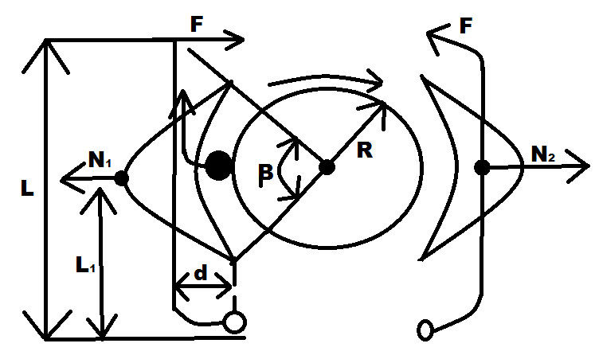

Общий тормозной момент выражается формулой:

$$M_{T}=\frac{2F∙R∙L∙μ}{L_{1}^{2}-μ^{2}∙d^{2}}, где$$

|  |  |  |
| --- | --- | --- |
| $$M_{T}$$ | - | Тормозной момент |
| $$F$$ | - | Внешняя сила, замыкающая тормоз |
| $$R$$ | - | Радиус шкива |
| L | - | Длинна тормозного рычага |
| $$L_{1}$$ | - | Расстояние от поверхности трения до оси колодки |
| $$d$$ | - | Плечо тормоза |
| $$μ$$ | - | Коэффициент контактного трения |

Для исключения численной неустойчивости коэффициент трения вычисляют следующим образом:

$$μ=μ_{0}∙tanh\left(\frac{4∙ω}{ω_{th}}\right), где$$

|  |  |  |
| --- | --- | --- |
| $$μ_{0}$$ | - | Заданное значение коэффициента контактного трения |
| $$ω_{th}$$ | - | Пороговое значение угловой скорости |

Дополнительно в модели может быть задано вычисления момента трения в подшипниках:

$M_{n}=B∙ω$, где

|  |  |  |
| --- | --- | --- |
| $$M_{n}$$ | - | Момент трения в подшипниках |
| $$B$$ | - | Коэффициент трения в подшипниках |

**Входные порты блока:**

Блок имеет один математический входной порт, через который в модель блока поступает значение внешней силы торможения, а также один механический порт вращательного движения.

**Выходные порты блока – отсутствуют.**

**Свойства блока:**

|  |  |  |
| --- | --- | --- |
| $$R$$ | - | Радиус шкива, м |
| $$L$$ | - | Длинна тормозного рычага, м |
| B | - | Коэффициент трения подшипников, $\frac{н∙м∙с}{рад}$ |
| L1 | - | Расстояние от поверхности трения до оси тормоза, м |
| d | - | Плечо тормоза, м |
| Mu | - | Коэффициент контактного трения |
| Wth | - | Пороговое значение угловой скорости, $\frac{рад}{с}$ |

**Параметры блока:**

|  |  |  |
| --- | --- | --- |
| $$W$$ | - | Угловая скорость, рад/с |
| $$F$$ | - | Сила торможения, н |
| T | - | Момент торможения, $н∙м$ |
| Q | - | Мощность торможения, Вт |